Vážení rodičia,
dovoľte, aby sme sa aj tento rok obrátili na Vás s prosbou o príspevok na poukázanie 2% z Vašich daní za rok 2020 v prospech občianskeho združenia Združenie rodičov pri Gymnáziu Púchov.
Aj tento rok môžete pri daňovom priznaní venovať 2% z dane, ktoré by sa inak rozplynuli v príjmoch štátu. Dve percentá môže darovať fyzická, ale i právnická osoba, teda aj firma. V prípade, že sa rozhodnete darovať 2% z Vašich daní ako fyzická osoba, je nutné vyplniť „Vyhlásenie o poukázaní podielu zaplatenej dane z príjmov fyzickej osoby“ a „Potvrdenie o zaplatení dane z príjmov zo závislej činnosti“. Vyhlásenie Vám zasielame a na sekretariáte školy si ho môže Vaše dieťa vždy vyzdvihnúť. Tlačivo tiež nájdete na školskej stránke www.gymnazium-pu.sk, v časti Orgány školy–Rodičovská rada. Vyplnené tlačivá môžete odovzdať na sekretariáte školy do 30. apríla 2021, alebo priamo na daňovom úrade.
Ďakujeme Vám za doterajšiu podporu. Veríme, že postupné zmeny v našej škole vidno. Snažíme sa o dobrú študijnú atmosféru a kvalitné vyučovanie, ktoré prospeje rozvoju Vašich detí a ich príprave na vysokoškolské štúdium. Postupne realizujeme modernizáciu školy z rôznych zdrojov a to i vďaka Vašim príspevkom a dvom percentám.
V roku 2020 sme z vyzbieraných peňazí podporovali školské online súťaže a spoluúčasť na mnohých projektoch. Podarilo sa nám vďaka Vašim príspevkom realizovať rozvojové projekty: z projektov TSK Zelené oči- úprava školskej záhrady, Ministerstvo školstva- Finančná gramotnosť – regál a kreslá do školskej knižnice, Ministerstvo školstva- Enviroprojekt 2020- nové učebné pomôcky pre vyučovanie fyziky na tému obnoviteľné zdroje.
V prostriedkov TSK sme vymenili dlažbu na chodbách a schodiskách budov B a C, rovnako z prostriedkov TSK sme zrekonštruovali veľké podkrovie nad budovami B a C. Z Vašich prostriedkov sme nakúpili techniku pre zriadenie Hudobnej miestnosti, a vymenili sme nábytok v učebni AUP v budove A.
Ďakujeme Vám za to, že sa rozhodnete pre podporu našej školy prostredníctvom nášho občianskeho združenia. Vaše darované finančné prostriedky poslúžia na zlepšenie kvality vyučovacieho procesu, zvýšenie možností rozvoja Vašich detí, našich študentov a podporu ich mimoškolských aktivít.
Nenechajte Vaše dane prepadnúť! Pomôžte škole a Vašim deťom!
V Púchove, 1.3.2021 Ing. Ľuboš Hyžák, predseda rodičovskej rady

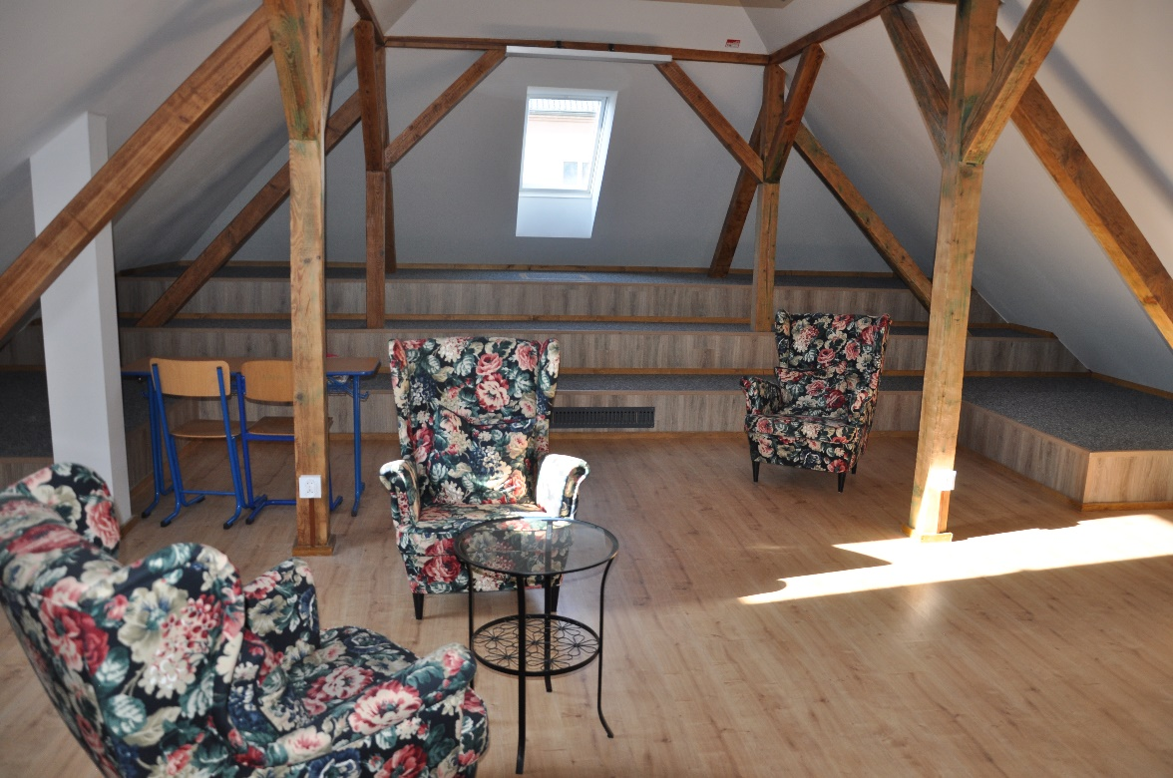

podkrovie

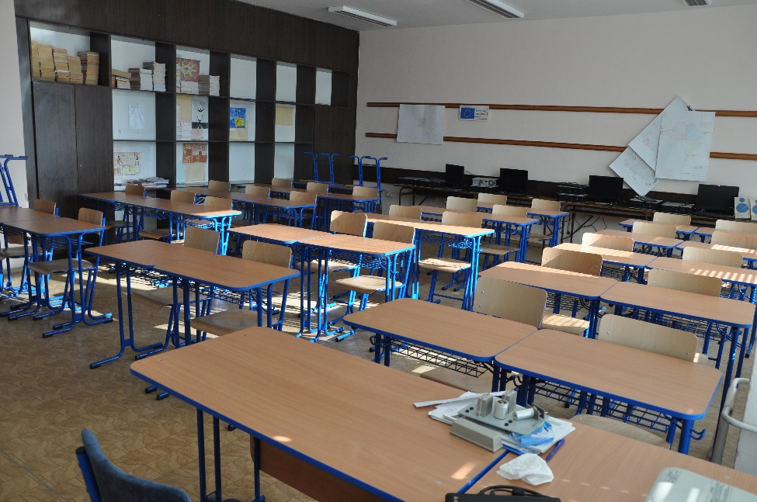
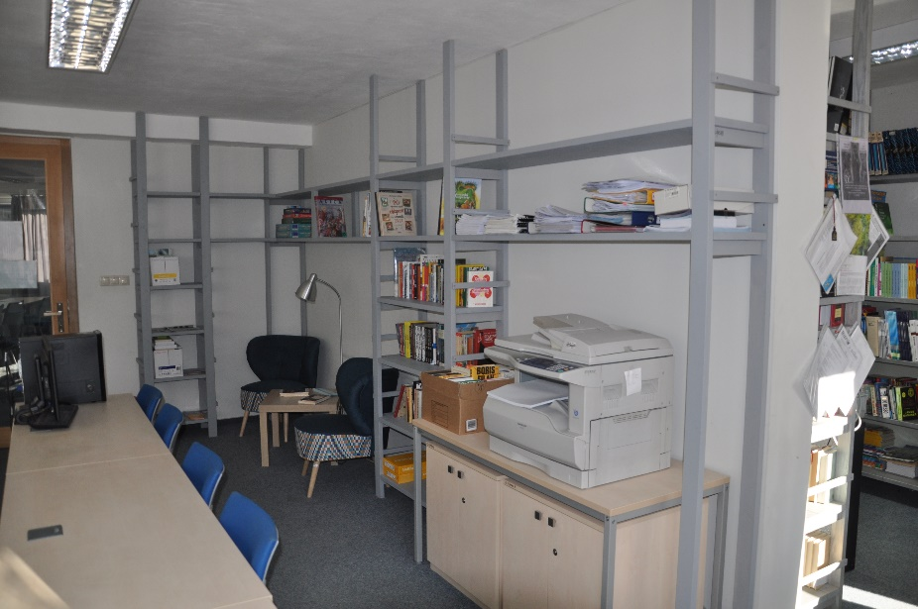
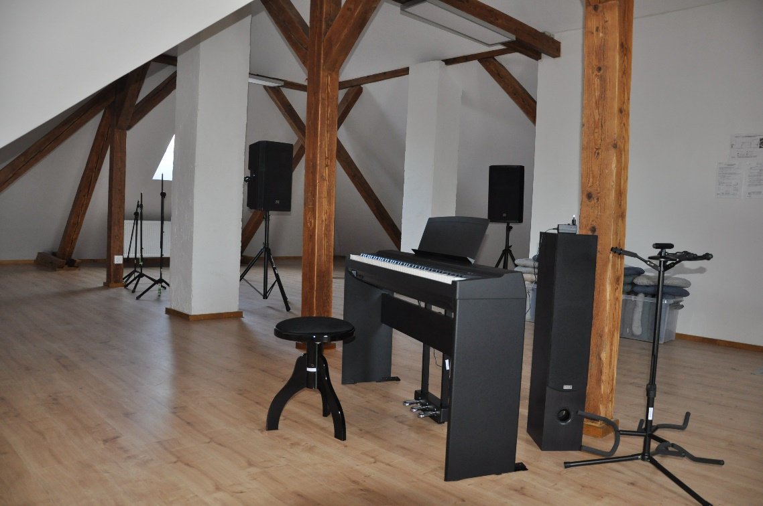
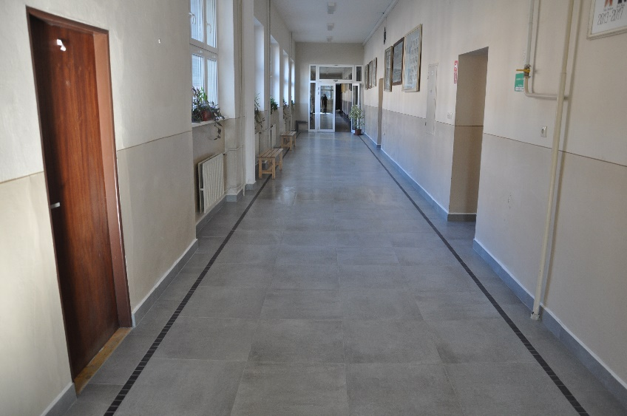
zariadenia v Hudobnej miestnosti
nová dlažba na chodbách
nábytok v triede AUP/A
regál v knižnici

